销售规则见销售部管理制度

财务管理中的提成统计计算好像有问题
之前的提成规则是：
- 收款总金额大于等于合同签约金额的90%的话，按照正常提成比例发放
- 收款总金额小于合同签约金额的90%的话，首先发放10%，等收款达到90%后补发

思考：
- 关于全公司的售后服务要做到统计分析里面，要涉及到售后服务的考核、具体要求等。（考核标准不清楚）
- 在提成及业绩统计中加入年终奖的计算：计算规则不清楚
- 我的线索由于是不限量的，能不能再现在基础上增加每个人可以自定义的热点标签，方便线索查找和分类。（暂未做）
- 综合部中加入奖绩效考核（考核标准不清楚）
- 员工日志的统计数据，需要和钉钉数据打通（暂未做）
- 对每个客户专门做一个售后服务板块，并形成记录，能到处可以给客户发送，售后无服务记录里面可以有售后人员添加的，同时技术人员也可以针对所有客户添加售后内容，比如网络安全服务等。（已完成）
- 老客户二次成交情况和统计
- 过期还没有签约的商机可以按放到输单里面。

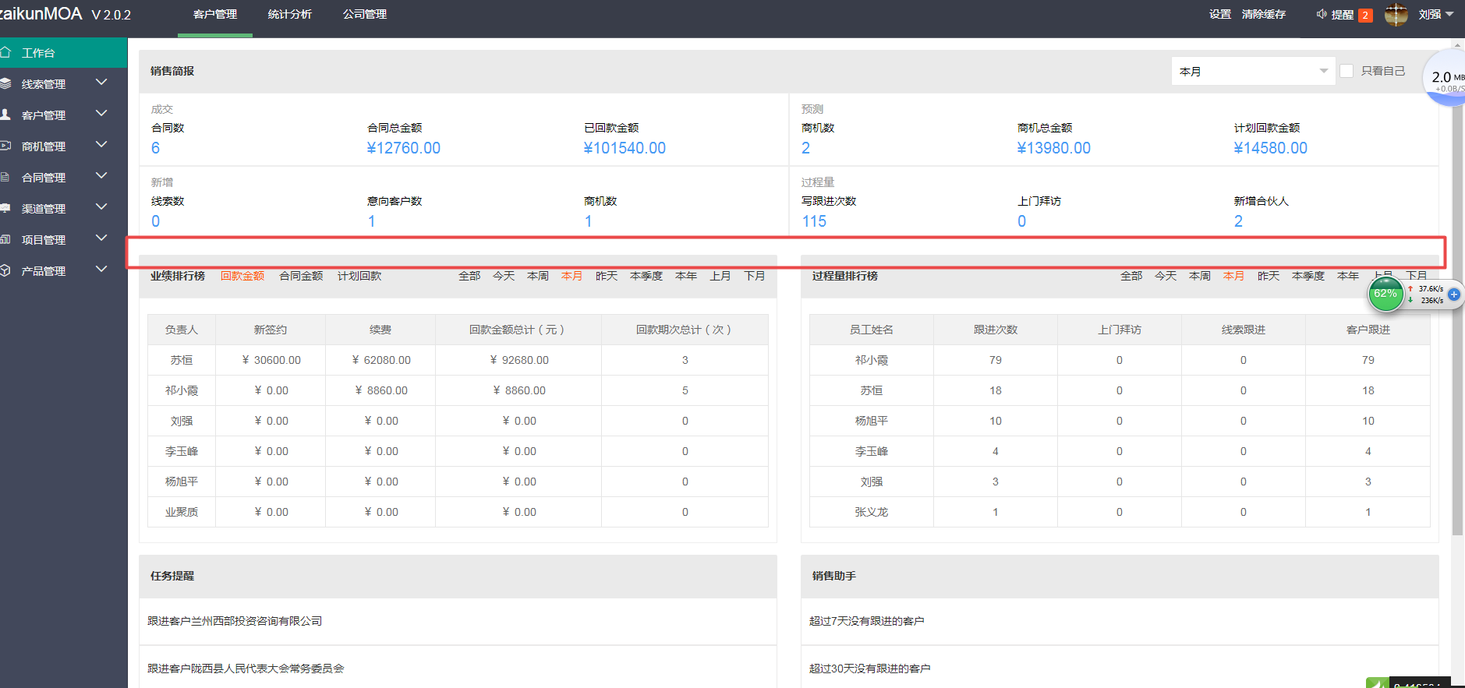
在桌面合适的显著地方做一块公告区域，用来公告产品的优惠活动等信息。

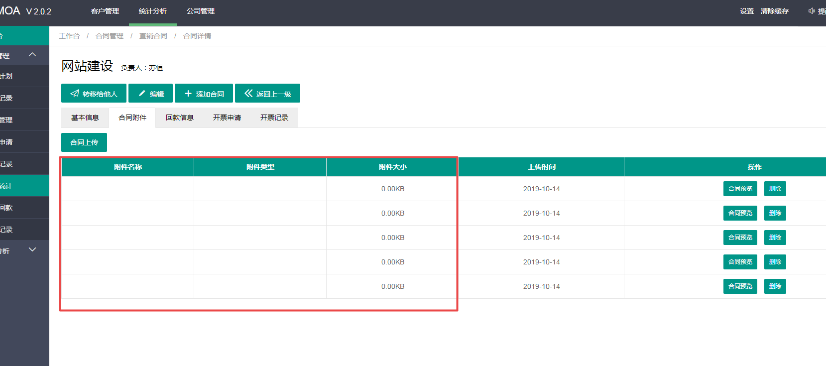
合同附件不显示缩略图、大小等相关信息。

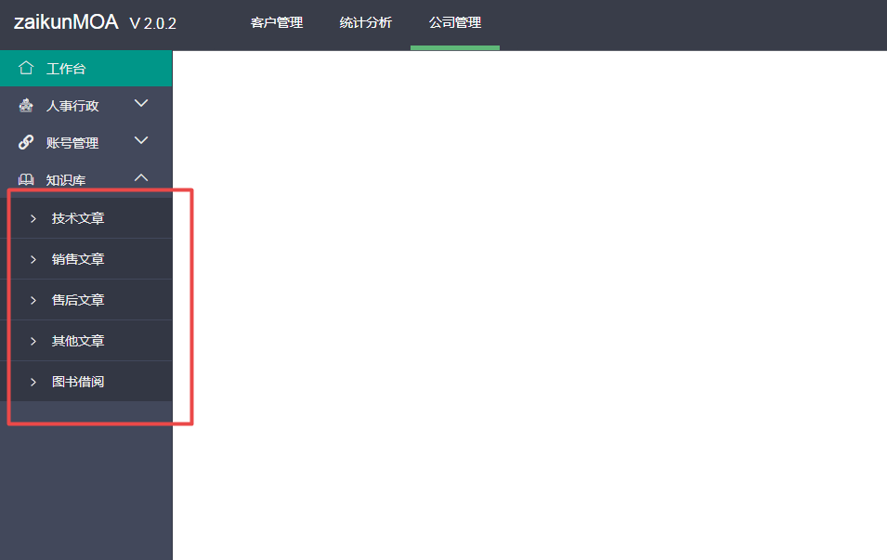
知识库中加入人力资源类的文章

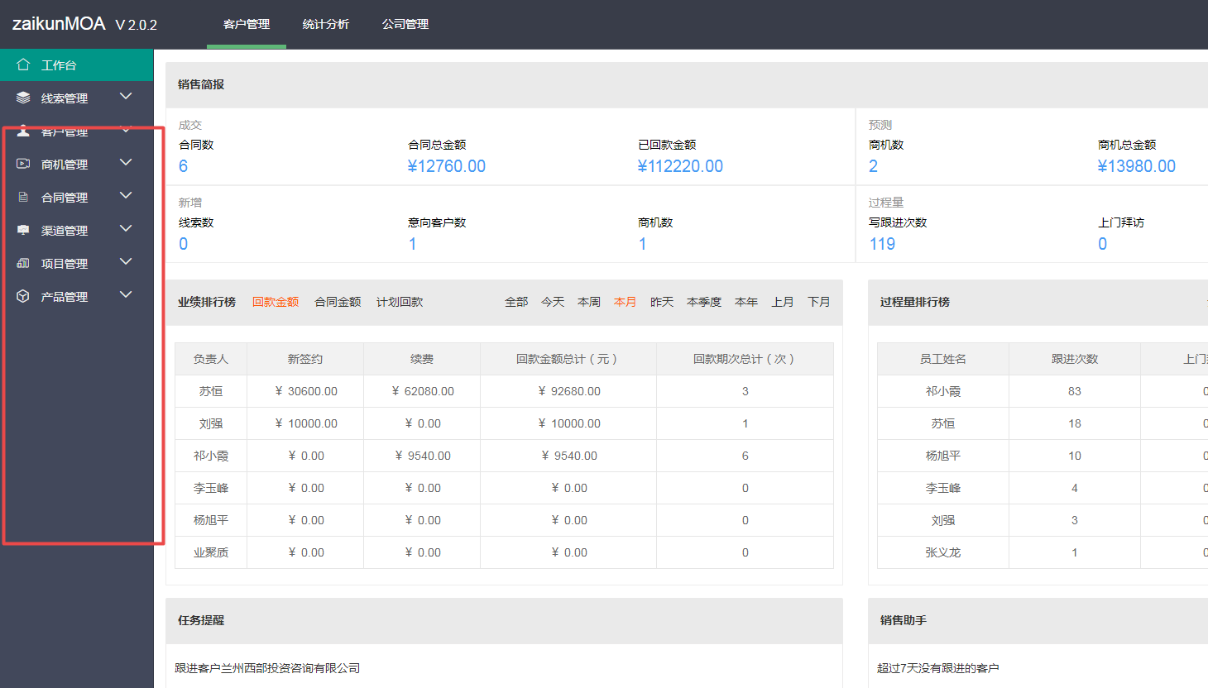
加入工作规范及制度，可以从知识库中推荐到这边，这块内容是主要讲明白该部门或岗位的工作流程、工作注意事项、工作规范等。

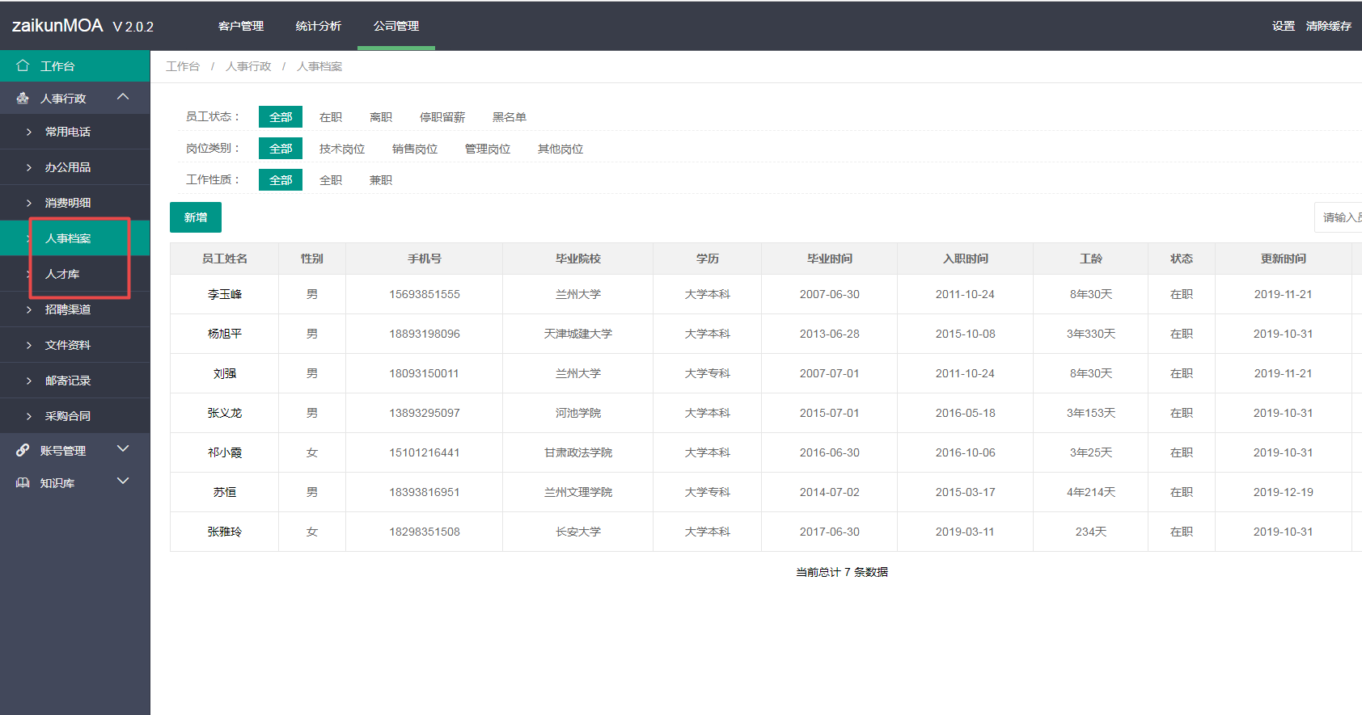
把人力资源独立出来，下属栏目分员工档案、人才库、招聘渠道、培训课程，员工档案里面要有内部培训记录，培训课程里面要分销售、技术、人事等。

知识库中新增 日常行政板块，里面分税务、人力资源等相关内容

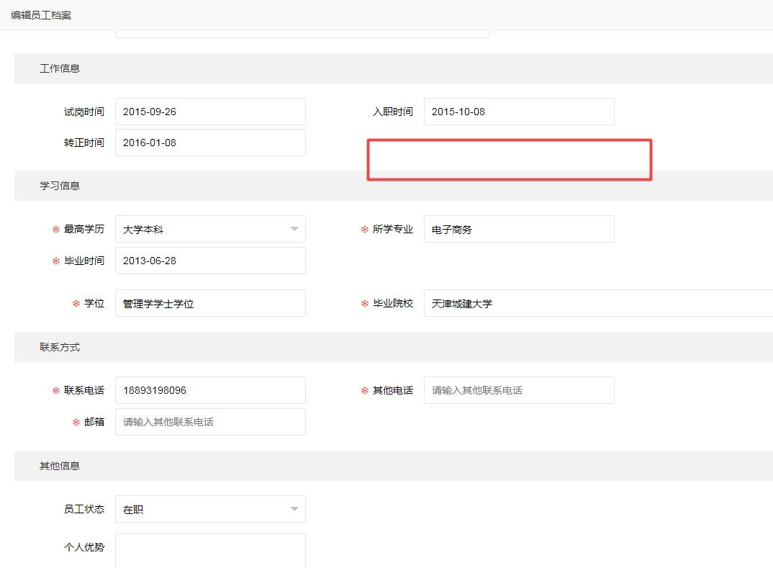
添加劳动合同签约时间和到期时间。

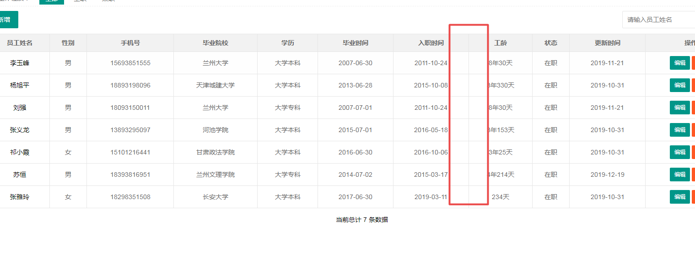
这里调出劳动合同的到期时间。

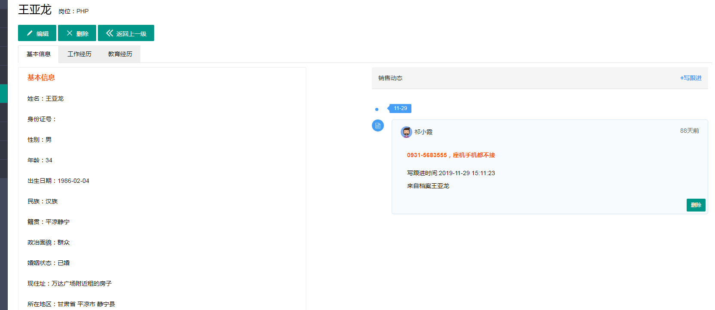
人才库里面调用出来的是销售动态的内容

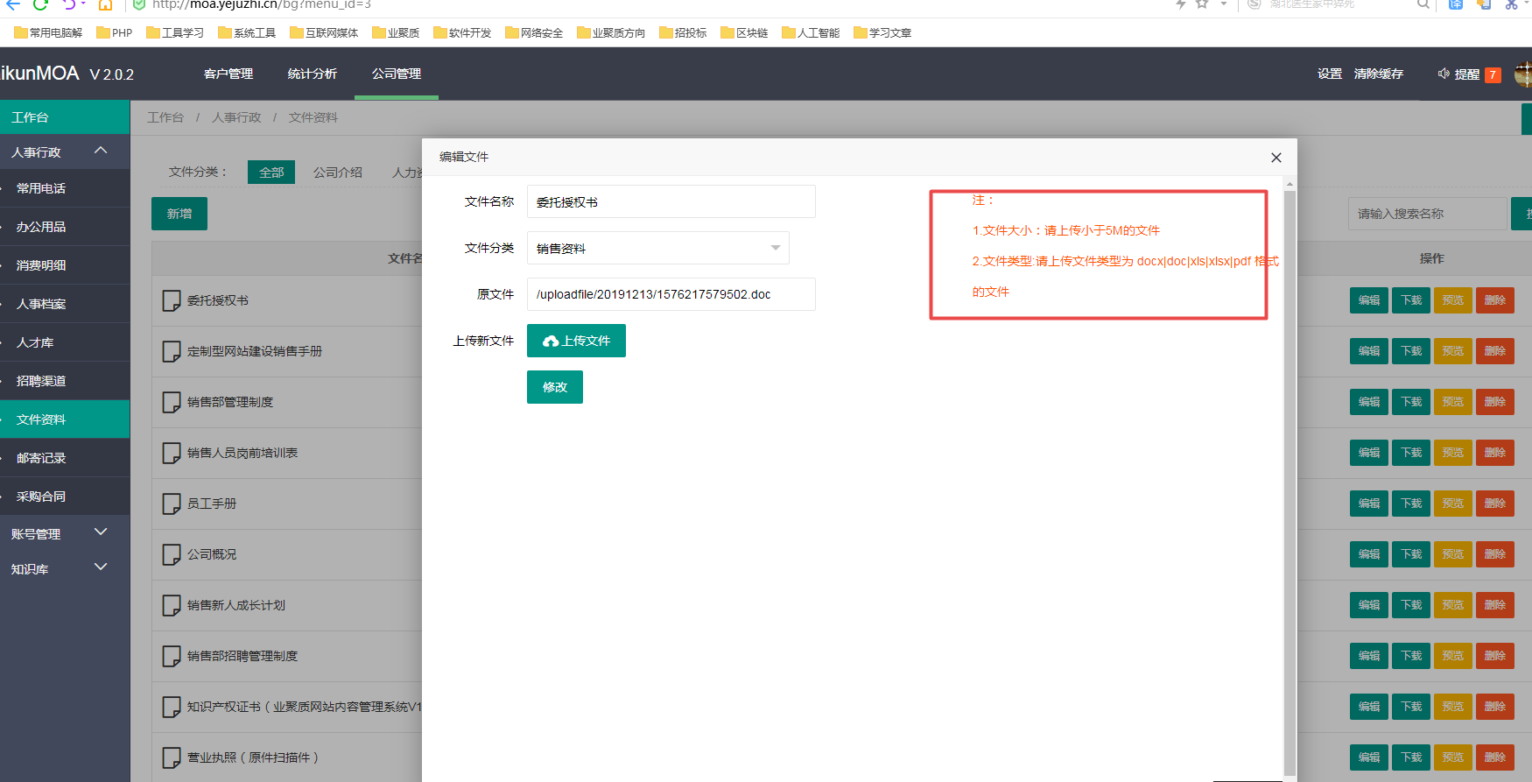
文件格式要支持压缩文件的格式，现在压缩文件格式上传不了

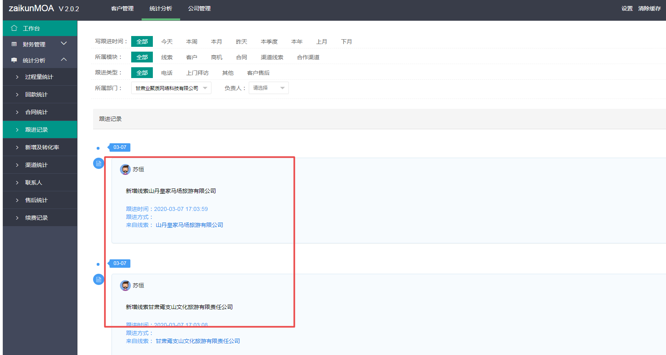
统计分析中的根据记录不要统计新增跟进

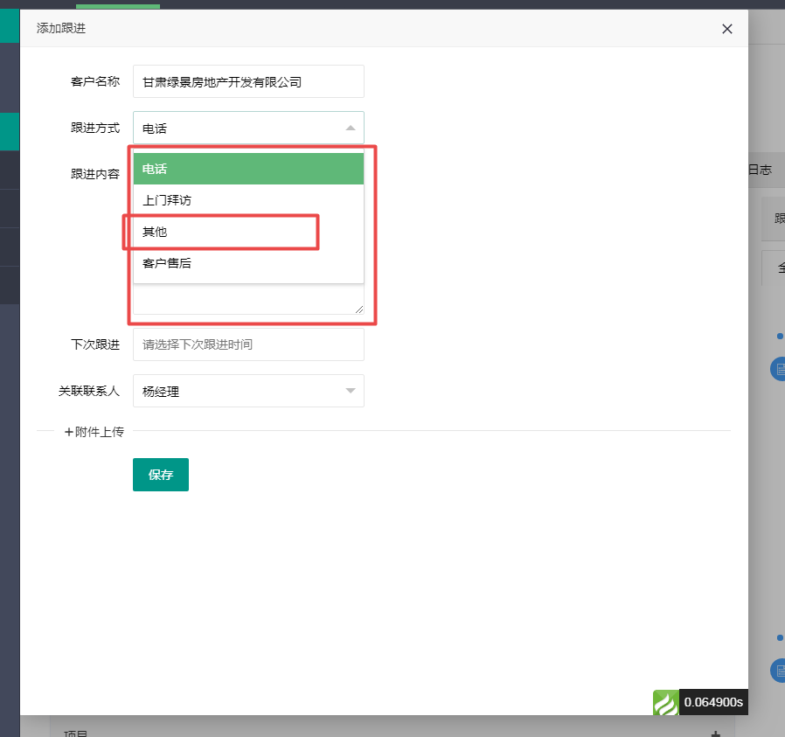
添加跟进里面只要电话及其他和上门拜访两个就可以了（主要是之前的售后在里面）
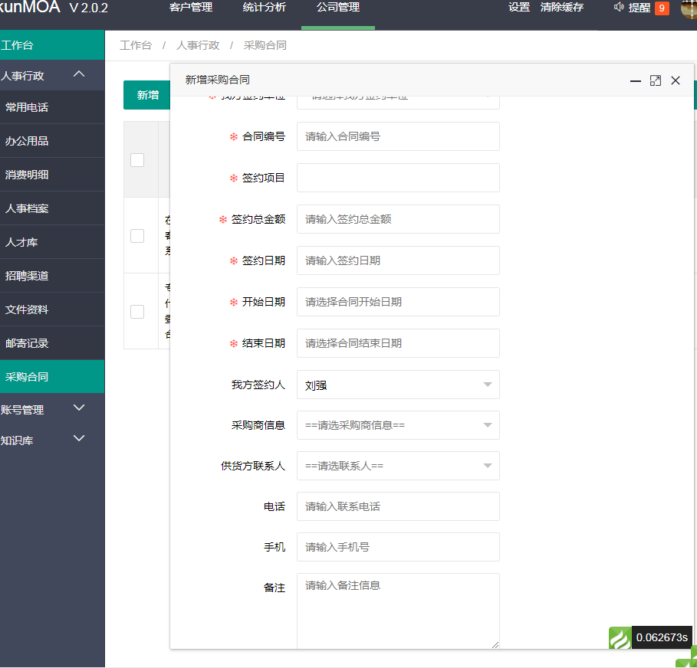
采购新增合同没有必要和常用电话数据打通，需要有甲乙方的信息，签约人联系方式等，列表页要调出合同开始时间和结束时间等。同时要在列表页按照签约时间等做个分类。

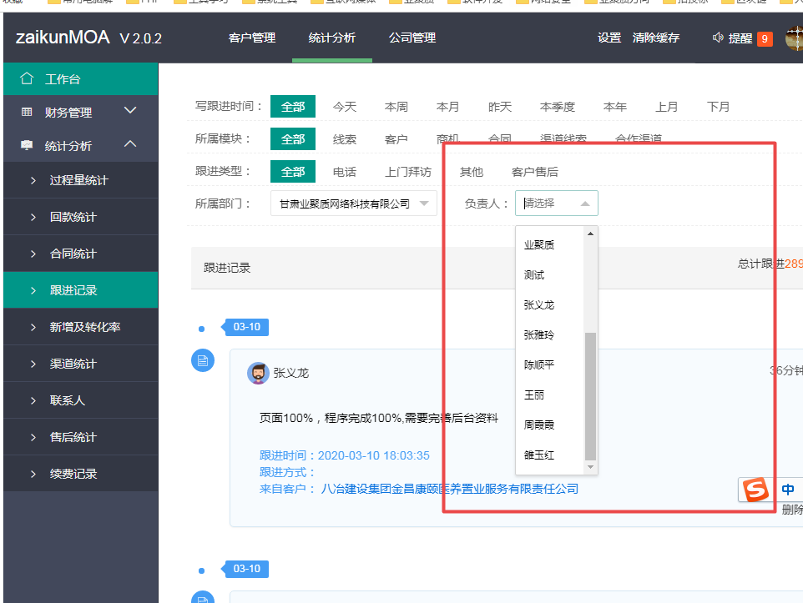
这里只显示在职员工的名单，离职的不用显示，其他地方也一样需要修改。
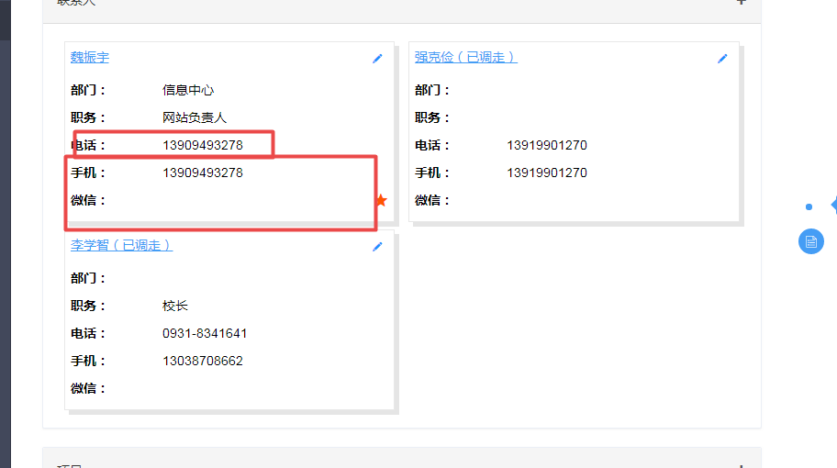
手机为必填项，微信这里可以不显示，微信的位置放成备注，这样如果人员离职聊等随时就可以在备注里面写上去能看见聊。（如果备注里填写了其他的东西，就太乱了）
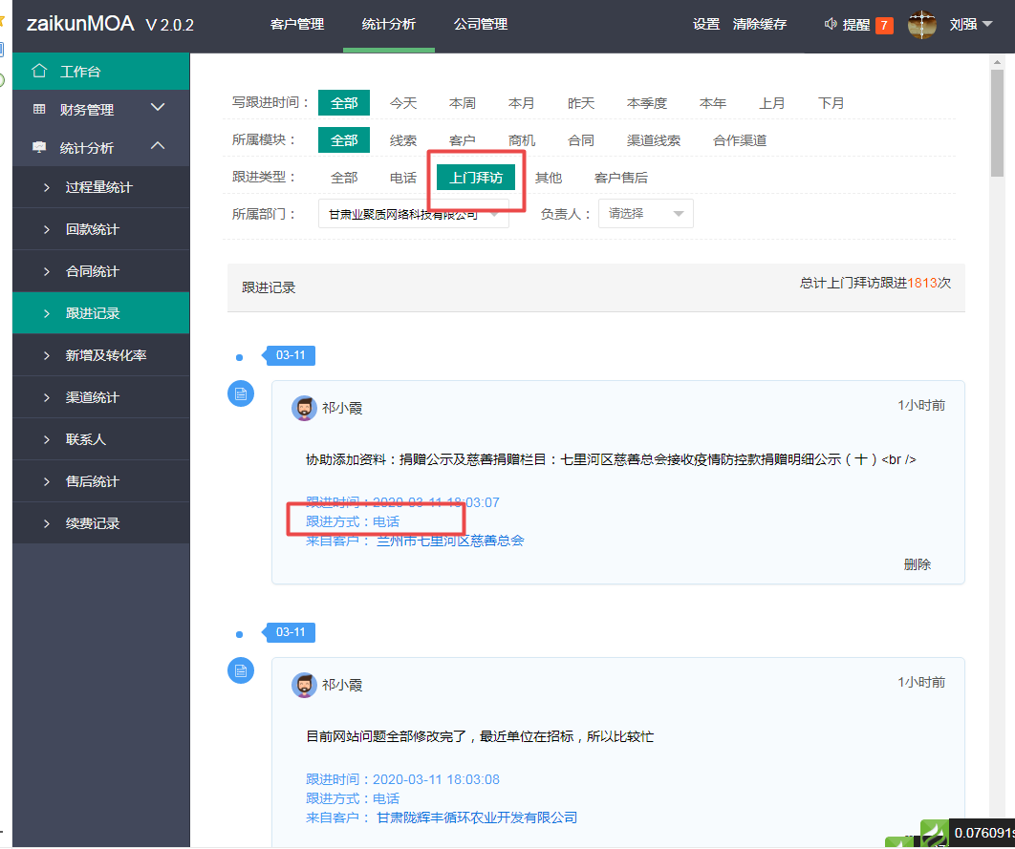
跟进类型选择有问题，选择上门拜访后电话的也出来，其他的选择也有问题（完成）

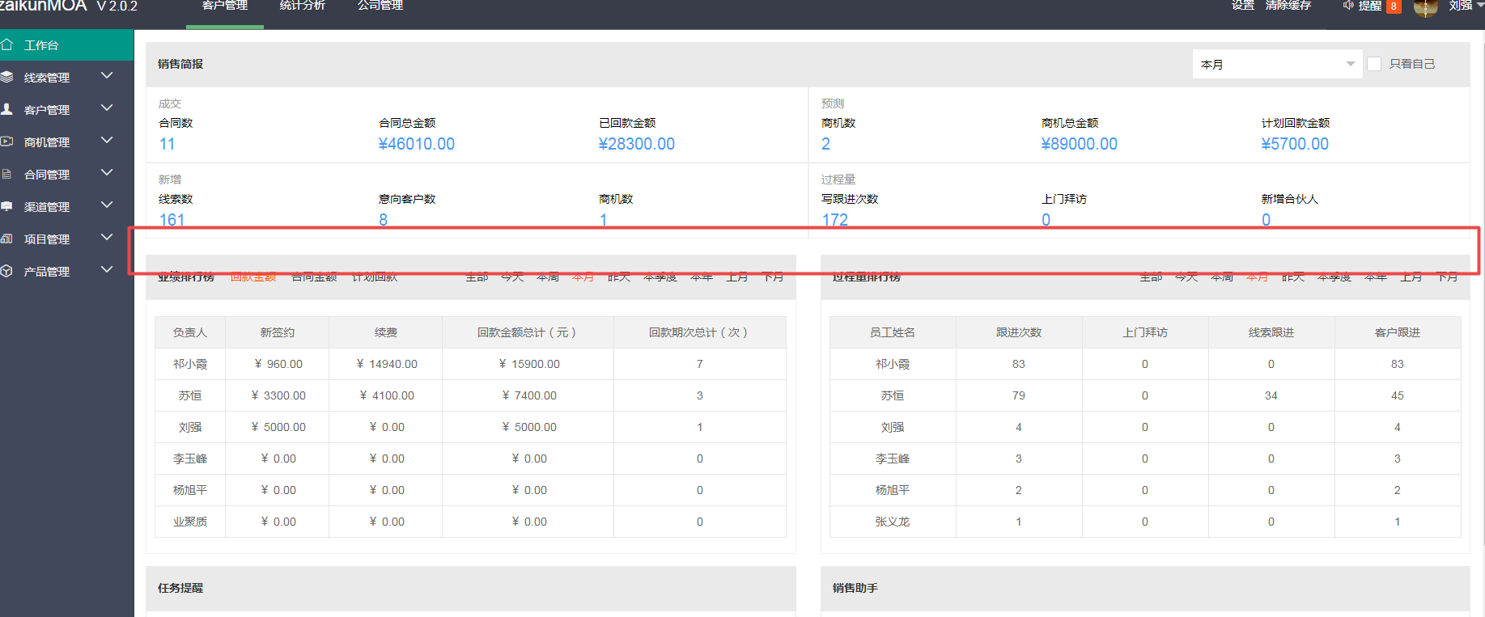
这里中间加上一个累计现有数据，我的线索、线索公海、意向客户、客户公海、成交客户、成交合同、渠道线索、合作渠道、渠道合同等。（完成）

